**Міністерство освіти і науки України**   
**Національний технічний університет України «Київський політехнічний інститут імені Ігоря Сікорського"**   
**Факультет інформатики та обчислювальної техніки**

**Кафедра інформатики та програмної інженерії**

**Звіт**

з лабораторної роботи №1 з дисципліни «Програмування веб-застосувань»

**«Розробка HTML-стркуктур та візуалізація з допомогою CSS»** Варіант 8

**Виконав** *ІП-33 Гарковенко Денис Володимирович*(шифр, прізвище, імʼя, по батькові)

**Перевірив** *Очеретяний Олександр Костянтинович*(прізвище, імʼя, по батькові)

Київ 2024

**ЗМІСТ**

***ЛАБОРАТОРНА РОБОТА No1 ........................................................................ 3***

**Розробка HTML-стркуктур та візуалізація з допомогою CSS .................................. 3**

***ХІД РОБОТИ ...................................................................................................... 5***

**Вебсторінка ......................................................................................................................... 5**

**Посилання ........................................................................................................................... 7**

***ВИСНОВОК ....................................................................................................... 8***

2

**ЛАБОРАТОРНА РОБОТА No1**

Розробка HTML-стркуктур та візуалізація з допомогою CSS

**Мета роботи**: ознайомитися з мовою розмітки гіпертексту HTML та базовими засобами CSS для візуалізації веб-сторінок..

**Завдання:**   
 -Засобами HTML створіть веб-сторінку заданого вигляду згідно з вашим варіантом, використовуючи CSS для позиціювання та візуалізації окремих елементів веб-сторінки.

-Позначки «X» та «Y» замініть вигаданими назвами чи гаслами з використанням тегів заголовку.

-Серед блоків з позначками «1», «2», «3», «4», «5», «6», «7» оберіть один для подальшого розміщення меню. В решті блоків позначки замініть кількома абзацами довільного тексту, проконтролюйте дотримання заданого вигляду.

-Створіть умовний веб-сайт за допомогою розмноження отриманої веб-сторінки до 5 екземплярів та розміщення в цих веб-сторінках меню з посиланнями на ці веб-сторінки.

-Використайте теги UL, OL, LI, IMG, A, MAP для додавання на окремі веб-сторінки списків, зображень, посилань та карт посилань із них.

-Переконайтеся в збереженні горизонтальних пропорцій та   
відсутності помилок відображення блоків у веб-сторінках на різних обсягах змістового наповнення та на різних розмірах вікна   
переглядача.

-Продемонструйте функціонування новоствореного набору веб- сторінок в якості веб-сайта через локальну файлову систему. 3

-Скористайтесь GitHub Pages або обраним вами хостінгом для публікації вашого веб-сайта в інтернеті.

-Порівняйте способи доступу до локального сайта через локальну файлову систему і до веб-сайта на хостінгу через інтернет. При потребі підкоригуйте роботу посилань.

-Продемонструйте функціонування веб-сайта в інтернеті.

4

**ХІД РОБОТИ**   
Вебсторінка   
Звичайний вигляд

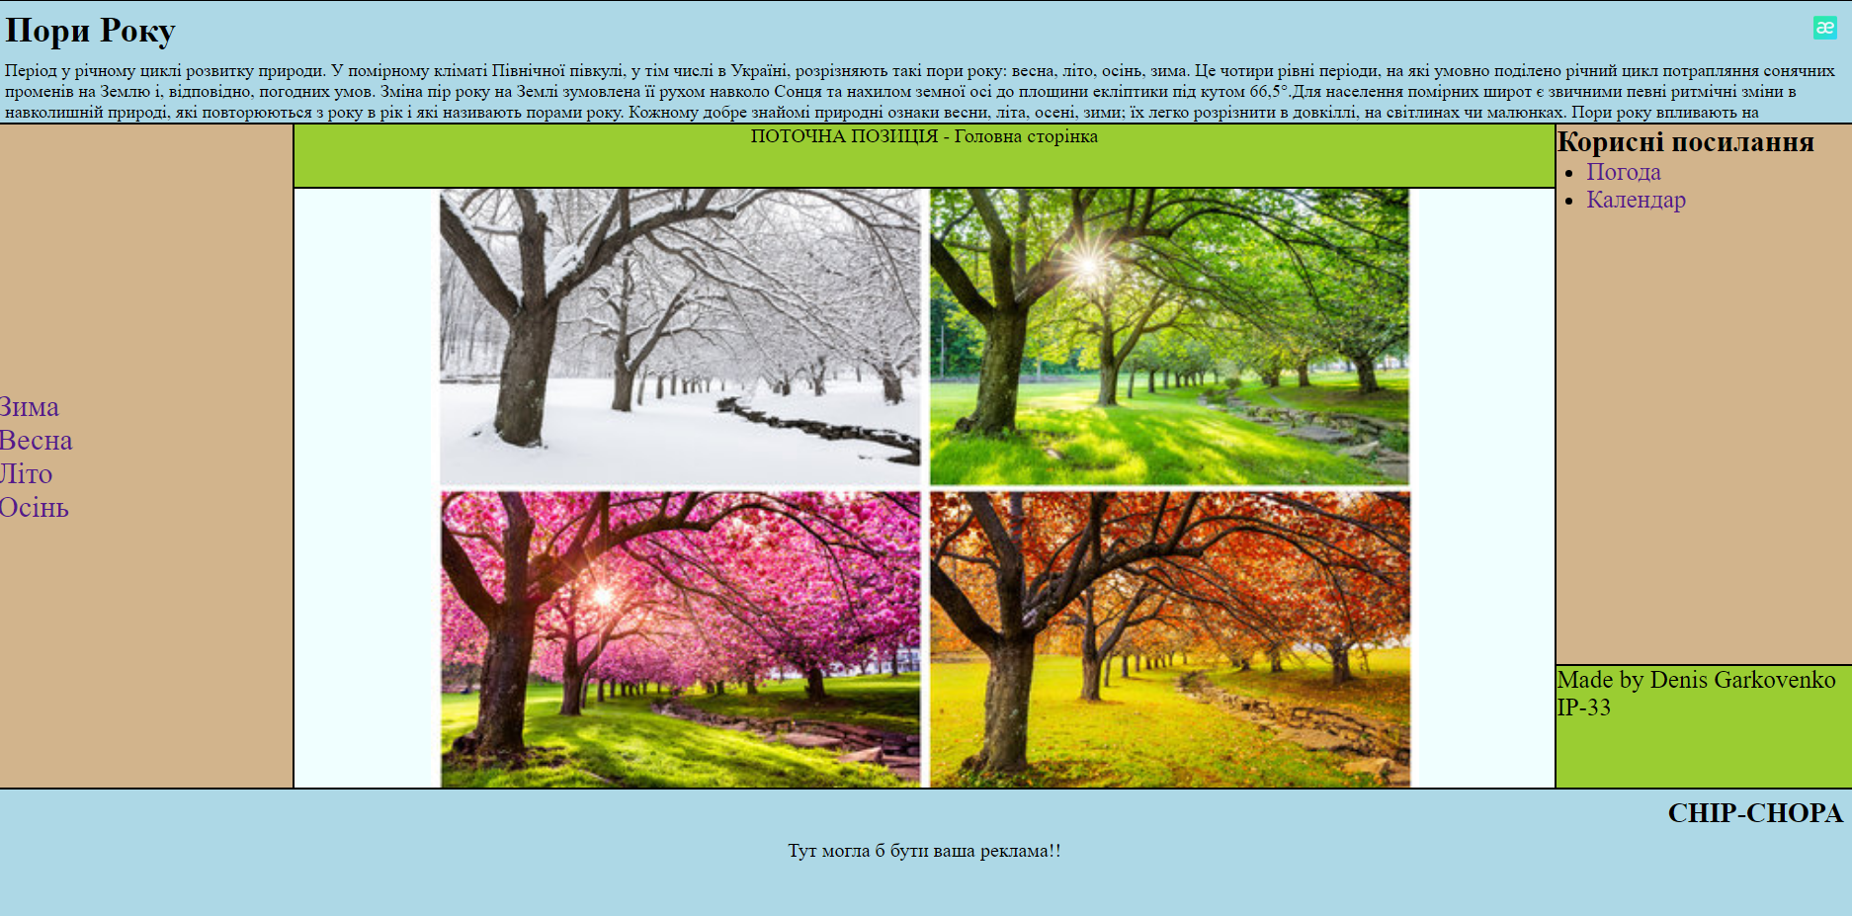

5

Зжатий вигяд

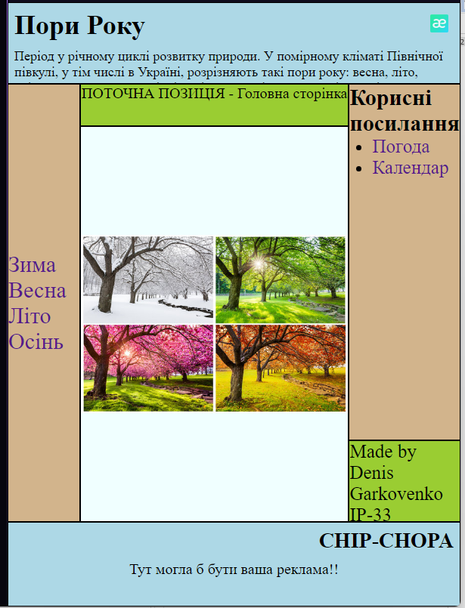

6

Посилання https://github.com/Quaswexnt/Web_labs

https://quaswexnt.github.io/Web_labs/

7

**ВИСНОВОК**

У ході роботи я ознайомився з HTML і базовими засобами CSS для створення веб-сторінок. Мною була створена сторінка згідно заданого варіанту, використовуючи HTML і CSS для позиціонування та візуалізації елементів. Я відпрацював навички заміни текстових позначок на вигадані назви і гасла через теги заголовків. Також створив меню і додав текст для інших блоків.

Також я створив веб-сайт із п'ятьма сторінками та додав меню з посиланнями між ними, використавши теги UL, OL, LI, IMG, A, MAP для списків, зображень і посилань. Я перевірив відображення сторінок на різних розмірах контенту і вікна браузера, переконавшись у правильній пропорції та відсутності помилок.

8